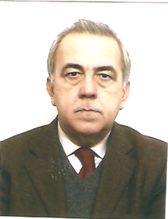

Carlos Fernando Calhau Trigacheiro
Resumo curricular
Licenciado em Organização e Gestão de Empresas, pelo Instituto Superior de Economia e Gestão de Lisboa, em 1980.
Revisor Oficial de Contas, inscrito na respectiva Ordem, com o nº 898, em 1995.
Professor especialista na área de Ciências Empresariais, aprovado em provas públicas, em 2013.
Professor Coordenador Convidado na Escola Superior de Gestão do Instituto Politécnico de Tomar, desde outubro de 1992.
Auditor na Inspeção-Geral de Finanças em 1981, exercendo as funções de Inspetor de Finanças Diretor desde 2001.
Revisor Oficial de Contas, tendo integrado os respetivos órgãos de fiscalização, de diversas sociedades anónimas e entidades públicas.
Formador em várias ações de formação profissional, com particular destaque para as matérias de contabilidade e auditoria.

